H 2. Démocraties fragilisées et expériences totalitaires dans l’Europe de l’entre deux guerres

Problématique : Comment les démocraties font-elles face à la crise et aux tentations totalitaires dans l’entre deux guerres (1919/1939) ?
Introduction :
Compétences travaillées : C.1. Se repérer dans le temps / C.2 Se repérer dans l’espace
http://www.histoirealacarte.com/kiosque/tome_bdd.php?tome_num=3
histoire a la carte espaces abonnés :
estelleuginet@yahoo.fr
mot de passe : tetelle201080

C 2. Se repérer dans l’espace.
Extrait n°1 : « L’Europe dans les années 20 »
1/ Citez trois raisons qui expliquent que la paix conclue en 1919 ne peut être durable.
…………………………………………………………………………………………………………………
2/ Quels pays deviennent des régimes totalitaires dans les années 20 ?
………………………………………………………………………………………………………………
Extrait n° 2 : « La montée des périls »
3/ Pourquoi les démocraties sont-elles contestées dans les années 30 ?.........................................
…………………………………………………………………………………………………………………
4/ Citez les 3 pays qui peuvent être qualifiés de « totalitaires » dans les années 30.
…………………………………………………………………………………………………………………
NOTIONS :
Démocratie / Totalitarisme
1/ Les expériences totalitaires (2 h)
Attention « expérience totalitaire »: car chaque régime bien que partageant des points communs sont nés de circonstances différentes et n’ont pas le même objectif.

A /Le régime soviétique.
Compétence travaillée :
C 6.6. S’approprier et utiliser un lexique spécifique.
Tous les mots sur lesquels vous allez travailler sont soulignés dans les documents.

a/ La mise en place du régime totalitaire soviétique
Doc 1 : L’idéologie du régime soviétique
« La marche vers le communisme se fait en passant par la dictature du prolétariat. Il n’y a pas d’autre moyen qui puisse briser la résistance des capitalistes exploiteurs. Ceux là, nous devons les mater afin de libérer l’humanité de l’esclavage salarié. »
Lénine, L’Etat et la Révolution1917.
« Il n’existe qu’un seul moyen pour mettre fin à l’exploitation des travailleurs : abolir la propriété privée des instruments de travail, remettre aux mains de la société toutes les usines et les mines, ainsi que tous les grands domaines »
Lénine, projet de programme, 1896.

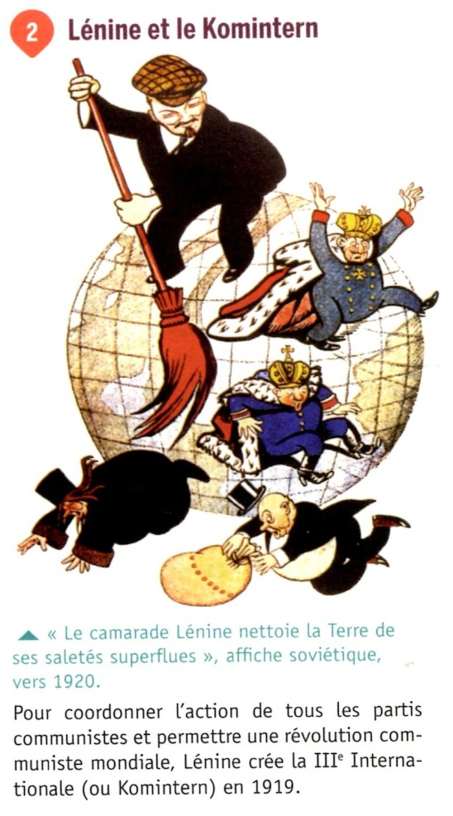
1/ Docs 1 et 2 : Qui sont les ennemis de Lénine et des communistes ? ………………………………………………
……………………………………………………………………………………………………………………………………
2/ D’après le doc 1, que doit-on faire pour « mettre fin à l’exploitation des travailleurs » ? ……………………………………………………………………………………………………………………………………..
………………………………………………………………………………………………………………………………………..
3/ Docs 1et 2 : De quelle façon Lénine veut-il imposer le communisme ?................................................................
……………………………………………………………………………………………………………………………………………………………………………………………………………
C 6.6. S’approprier un lexique spécifique
Qu’est ce qu’une idéologie ? ………………………………..
Caractérisez l’idéologie communiste………………………..
…………………………………………………………………………………………………………………………………………

4/ A l’aide des documents 2 et 3 p 64, expliquez ce qu’est la « collectivisation des terres ». Justifiez à l’aide du doc 3…………………………………………………………………………………
………………………………………………………………………………………………………………..
5/ Doc 5 p 65 : Qu’arrive t-il à ceux qui refusent la collectivisation ?
………………………………………………………………………………………………………………..
6/ Doc 6 et 7 p 65 : Quelles sont les conséquences de la collectivisation ?......................................
……………………………………………………………………………………………………………….

b/ Une société contrôlée et embrigadée
Extraits du film « Staline, le tyran rouge » : Répondez aux questions puis complétez le titre des extraits à l’aide de la liste de mots suivante « la terreur, la propagande, le culte de la personnalité, le Goulag »

Extrait 1 à 10’45 / 11’58 : …………………………………………..
- Où trouve- t-on les portraits de Staline ? Pourquoi ?.............................................................
…………………………………………………………………………………………………………………
Extrait 2 de 26'50'' / 29’30 :………………………………….
- Comment s’y prend-t-on pour mentir sur la réalité du système soviétique ? Donnez des exemples………………………………………………………………………….
…………………………………………………………………………………………………………………
Extrait 3 de 29’30 / 34’ 30 : ………………………………………..
- Où sont emmenés les opposants au régime ? dans quelles conditions vivent-ils ?
…………………………………………………………………………………………………………………
Extrait 4 : de 42’ à 45’51 :…………………………………………………..
- Comment procède-t-on aux « purges » de ceux qui s’opposeraient à Staline ?
…………………………………………………………………………………………………………………Qui est Iejov ? .......................................................................................................................
- Qu'indique le document présenté par les réalisateurs du film ? Pourquoi n'y-a-t-il pas de noms ? ……………………………………………………………………………………………….
…………………………………………………………………………………………………………………Combien Iejov fait-il exécuter de personnes par jour ? En un an ?. …………………………

C.6.6 : S’approprier et utiliser un lexique spécifique.
Dans un petit paragraphe, réutilisez tous les mots soulignés pour décrire le régime totalitaire soviétique mis en place par Lénine puis Staline.
……………………………………………………………………………………………………………………………………………………………………………………………………………………………………
Cours à retenir (correction)
Après la révolution de 1917, Lénine veut imposer l’idéologie communiste en URSS et en Europe. Il pose les bases d’un régime totalitaire que Staline, seul chef de 1924 à 1953, achèvera. Celui-ci décide de collectiviser les campagnes et d’industrialiser massivement le pays. Les paysans aisés (koulaks) qui refusent les réformes sont déportés au goulag. De grands procès sont organisés en 1937/38 contre les membres du parti. La propagande développe le culte de la personnalité et la jeunesse est embrigadée.

B/ Le régime nazi
a/ L’idéologie nazie
Doc 1 et 2 p 70 :
1/ Quel est le nom du parti crée par Hitler ?..................................................
2/ Pourquoi est-il emprisonné en 1923 ?........................................................................................
3/ Que fait-il en prison ?....................................................................................................................
Doc 3 p 70 : Pour Hitler :
4/ Qu’est ce qui différencie les aryens des juifs ?.......................................................................
…………………………………………………………………………………………………………………
5/ A quoi compare –t-il les juifs ?..................................................................................................
6/ Pourquoi la guerre est-elle une nécessité selon Hitler ?..........................................................
…………………………………………………………………………………………………………………
7/ Relevez la phrase qui montre que les idées d’Hitler ne sont pas démocratiques.
…………………………………………………………………………………………………………………
b/ L’accession au pouvoir d’Hitler :
1/ Doc 4 p 71 et texte ci contre : D’après ces documents, quelles sont les causes de la montée du parti nazi aux élections ?
………………………………………………………………………………………………………………………………………………………………………………………………………………………………………………………………………………………………………………………………………………………………………………………………
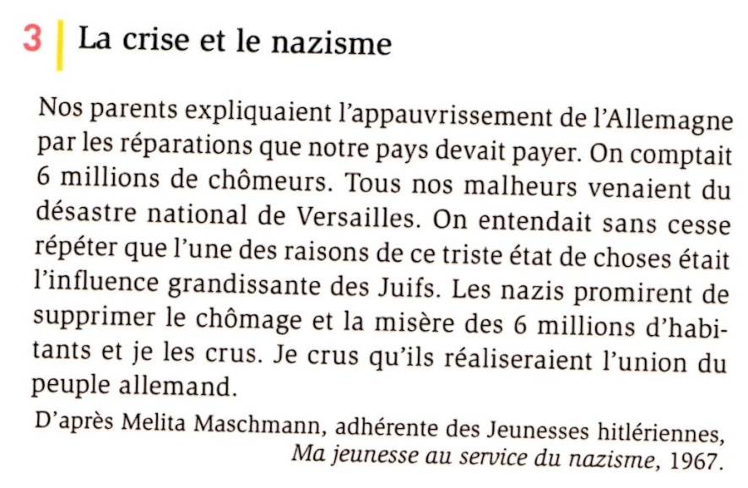
2/ docs 1,4 et 6 p 70/71 : Quand et comment Hitler devient-il chancelier ?........................................
…………………………………………………………………………………………………………………………………………………………………………………………………………………………………….
c/ Un régime totalitaire et guerrier :
Extraits du film « De Nuremberg à Nuremberg »
1/ Qui est envoyé dans les camps de concentration dés 1933 ?......................................................
…………………………………………………………………………………………………………………
2/ Que brulent les nazis sur la place publique ?................................................................................
3/ Dans quelle organisation les enfants de 10 ans sont-ils envoyés ?...............................................
4/ Comment Hitler parvient-il à faire baisser le chômage ?...............................................................
…………………………………………………………………………………………………………………
5/ Que se passe t-il le 30 juin 1934 ?............................................................................................
…………………………………………………………………………………………………………………
6/ Quel titre Hitler prend –t-il ensuite ?.............................................................................................

7/ Doc 5 p 73 ? Quelles idées les nazis veulent-ils faire passer à travers ces manuels scolaires ?
……………………………………………………………………………………………………………………………………………………………………………………………………………………………………
8/ Doc 3 p 73 : Quel est le but des lois de Nuremberg ?.................................................................
………………………………………………………………………………………………………………………………………………………………………………………………………………………………………………………………………………………………………………………………………………………
Trace écrite :
. Hitler fonde le parti nazi (NSDAP) en 1920, un parti raciste convaincu de la supériorité des aryens sur les autres. Avec la crise économique, le parti nazi progresse dans les élections : Hitler est nommé chancelier le 30 janvier 1933.
En quelques mois il impose une dictature : la Gestapo (police politique) et les SS (garde personnelle d’Hitler) traquent les opposants, envoyés en camps de concentration. Le régime nazi est antisémite : en 1935 les lois de Nuremberg enlève la citoyenneté allemande aux juifs, en novembre 1938 certains sont massacrés lors de la « nuit de cristal ».

2/ Les démocraties face à la montée des périls (2 h)
a/ L’expérience du Front populaire en France.
Compétence travaillée : C 3. Raisonner et justifier

1/ Doc 2 p 168 : Décrivez la situation économique et sociale en France dans les années 30.
…………………………………………………………………………………………………………………………………………………………………………………………………………………………………….

Doc 2 : Affiche des Croix de feu (ligue d’extrême droite), 1934.
- Symbole des croix de feu
2/ D’après cette affiche, contre qui les Croix de feu veulent-elles lutter ?..................................
……………………………………………………………………………………………………………………………………………………………….
1

3/ Doc 3 p 168 : Que reprochent les ligues au gouvernement ?........................................................
………………………………………………………………………………………………………………….
Montrez en justifiant à l’aide de citations que ce texte est antisémite et xénophobe (hostile aux étrangers) :……………………………………………………………………………………………………
………………………………………………………………………………………………………………….
4/ Doc 6 p 169 : Quels sont les partis du Front Populaire ?................................................................
………………………………………………………………………………………………………………….
A quoi s’oppose –t-il ?.........................................................................................................................
Que réclame t-il ?................................................................................................................................
C.3.2. Construire des hypothèses d’interprétation :
5/ A l’aide des documents et de vos réponses, expliquez pourquoi le Front Populaire a été crée.
………………………………………………………………………………………………………………….
………………………………………………………………………………………………………………….
………………………………………………………………………………………………………………….
6/ Doc 1 et 2 p 170 : Pourquoi la victoire du Front populaire est-elle suivie de grandes grèves ?
…………………………………………………………………………………………………………………
…………………………………………………………………………………………………………………
7/ Doc 3 p 170 : Qui signe les accords Matignon ?.........................................................................
…………………………………………………………………………………………………………………
Faites une liste des principales mesures présentées dans ces deux textes :……………………….
…………………………………………………………………………………………………………………
…………………………………………………………………………………………………………………
…………………………………………………………………………………………………………………
8/ Doc 4 p 171 + doc 4 p 173 : Citez les éléments qui ont favorisé le départ en vacances de nombreux français à partir de l’été 36……………………………………………………………………
…………………………………………………………………………………………………………………
…………………………………………………………………………………………………………………
Cours à retenir :
Face à la montée du chômage, les partis d’extrême droite se renforcent aussi dans les grandes démocraties européennes. En France les ligues xénophobes et anti parlementaires critiquent l’impuissance des gouvernements. Face à elles, les partis de gauche s’unissent et le Front populaire remporte les élections de mai 1936.
De grandes réformes sociales donnent de nouveaux droits aux ouvriers (semaine de 40 h, congés payés….). Mais le Front populaire peine à sortir la France de la crise économique et se divise : Léon Blum doit démissionner en 1937.

b/ La montée des périls
https://www.youtube.com/watch?v=IqmCuQdNs5E /la classe inversée

Remplissez le tableau suivant au fur et à mesure de l’extrait :
Etapes de la marche à la guerre / Coups de force d’Hitler | Réactions de la SDN et des démocraties européennes
1934 :……………………………………. | ………………………………………………………..
1936 :…………………………………….. | ……………………………………………………….
Septembre 1937 :…………………………  ……………………………………………… | ……………………………………………………….  ………………………………………………………..
Mars 1938 :………………………………..  …………………………………………….. | ………………………………………………………….  ……………………………………………………………
Septembre 1938 :…………………………  ……………………………………………..  …………………………………………….. | 30 septembre 1938 :…………………………………….  Pourquoi Daladier et Chanberlain sont-ils acclamés par la foule ?.................................................................  ………………………………………………………

